**중간고사 향상과제2**

행렬연산

3D프로그래밍 / 2반 / 202127050 / 이아현

https://github.com/leezn2514/3DProgramming.git

**행렬 생성**

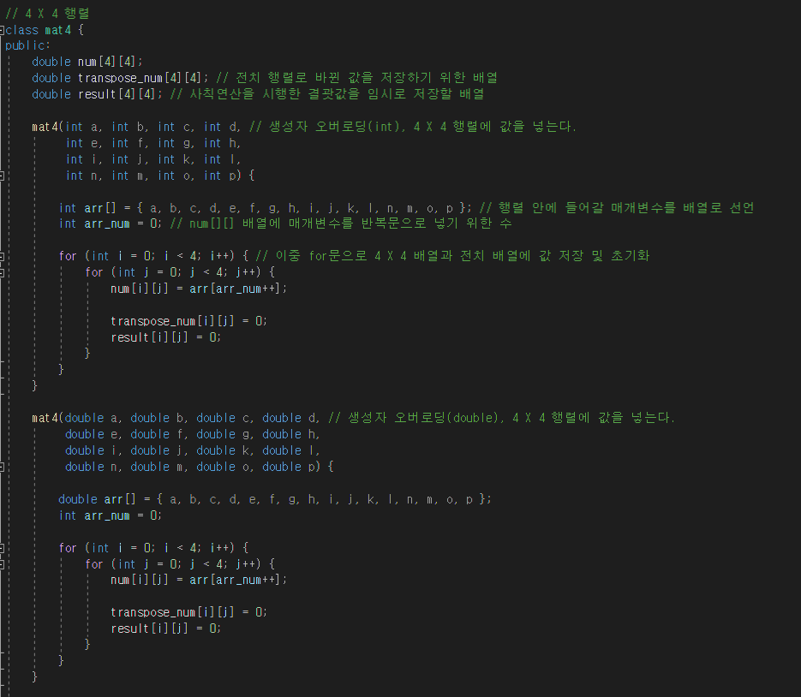

<mat4 Class 생성자>

4 X 4 행렬을 생성하는 생성자이다. 매개변수로 값을 받아 2차원 배열 num에 저장한 후, 이중 for문으로 해당하는 위치에 값을 순서대로 넣어주었다. 또한, 생성자 오버로딩을 사용해 정수와 실수 행렬을 생성할 수 있게 만들어 주었다. 여기서 생성자 오버로딩(Overloading)이란 매개변수의 자료형이나 개수에 따라 그에 해당하는 생성자를 자동으로 실행시켜주는 기능이다.

**단위 행렬**

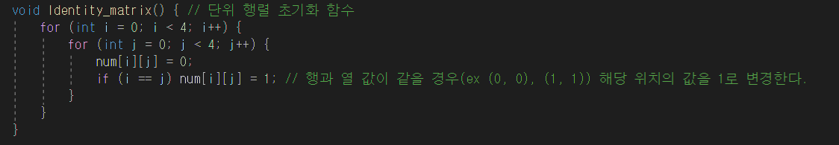

<mat4 Class 단위 행렬 함수>

mat4 클래스의 단위 행렬 구현 함수이다. 단위 행렬이란 주 대각선의 원소가 모두 1이며 나머지원소는 모두 0인 정사각 행렬로, 모든 행렬의 값을 0으로 초기화한 후 행과 열의 값이 같을 경우에만 해당 위치의 값을 1로 바꿔 주었다.

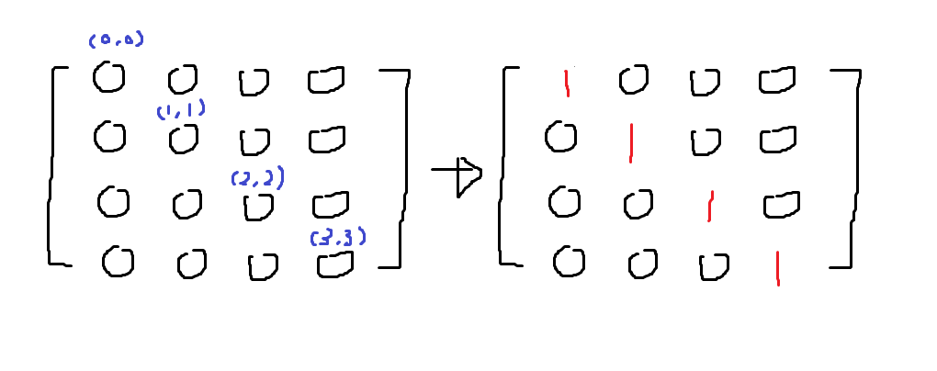

<단위 행렬 함수 그림>

**전치 행렬**

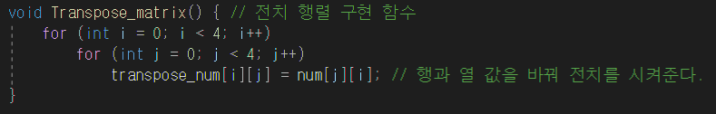

<mat4 Class 전치 행렬 함수>

mat4 클래스의 전치 행렬 구현 함수이다. 전치 행렬이란 행과 열을 교환하여 얻는 행렬로, 기존 행렬의 행과 열 위치를 반대로 바꾸어 주었다.

**연산 함수**

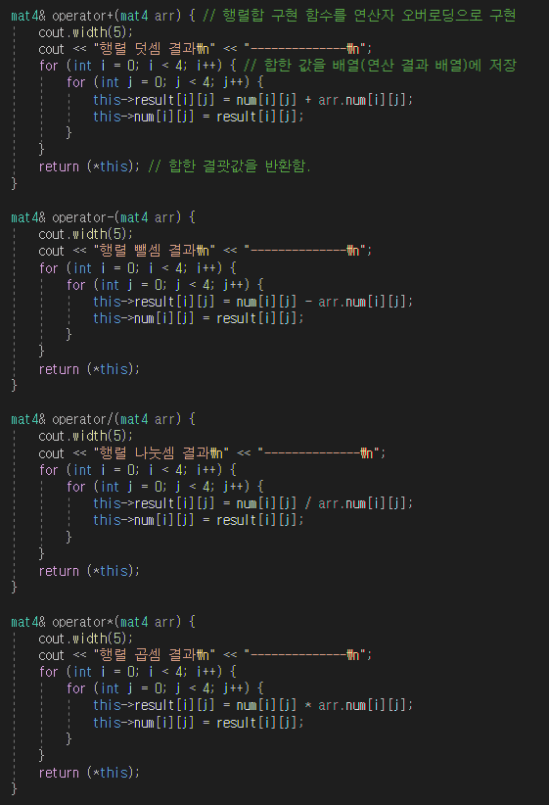

<mat4 Class 연산 함수>

차례대로 덧셈, 뺄셈, 나눗셈, 곱셈을 구현한 함수이다. 두 행렬의 인수 값을 받아와 연산을 시행한 후, result[] 배열에 값을 임시로 저장해준 다음 num[]배열에 다시 저장하여 같은 개수의 행과 열을 가지고 있는 행렬 연산을 구현하였다.

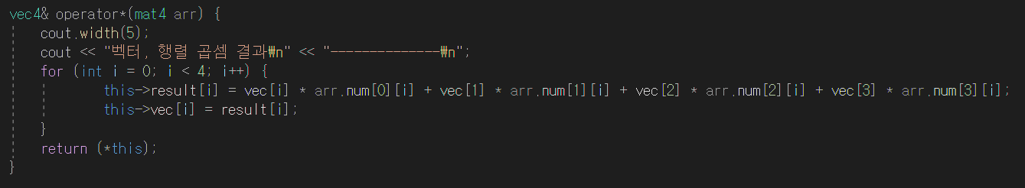

<vec4 Class 벡터, 행렬 곱셈 함수>

같은 행과 열 개수를 가지고 있는 벡터와 행렬의 곱을 구현해 준 함수이다. 벡터와 행렬의 곱셈 방법은 다음 그림과 같다.

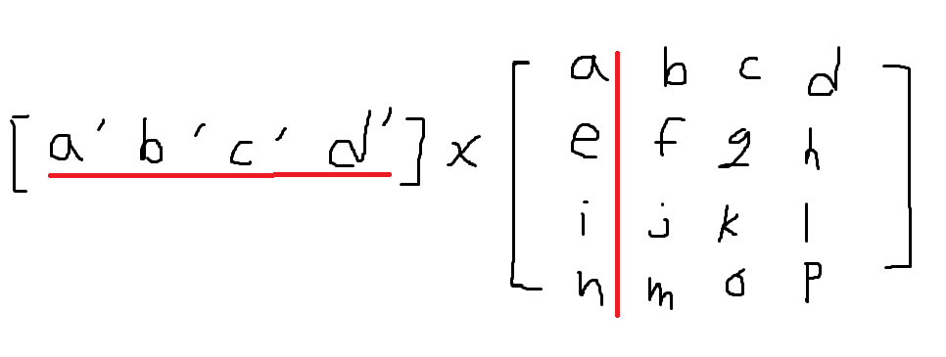

<벡터, 행렬 곱셈 함수 그림>

위의 그림 그대로 연산을 수행한 후 나온 값을 모두 더해 result[] 배열 안에 값을 넣어주었다. 결과값은 4x1 배열로 구현된다.

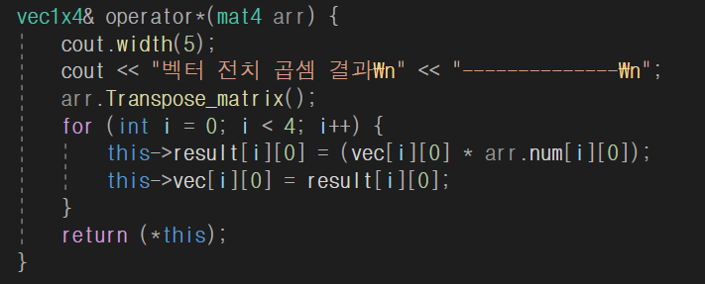

<vec1x4 Class 전치 곱셈 함수>

같은 개수의 행과 열을 가지고 있는 행렬 곱이 아닌 다른 개수의 행과 열을 가지고 있는 행렬 곱을 전치를 사용해 구현해주었다. 기존에 만들었던 mat4의 행렬을 전치 함수를 통해 전치를 시켜준 후, vec1x4의 값을 받아와 곱셈을 시행하였다.

**결과**

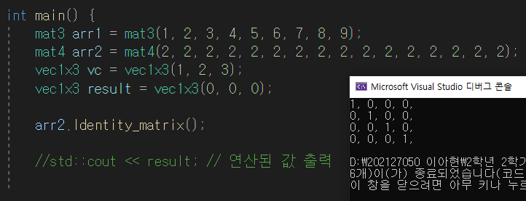

<mat4 Class 단위 행렬 함수 결과>

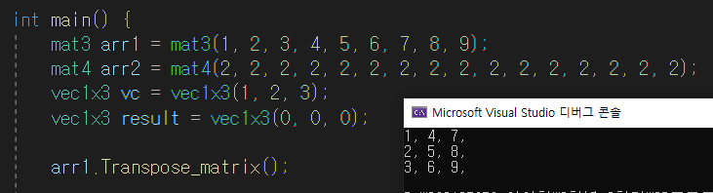

<mat3 Class 전치 행렬 함수 결과>

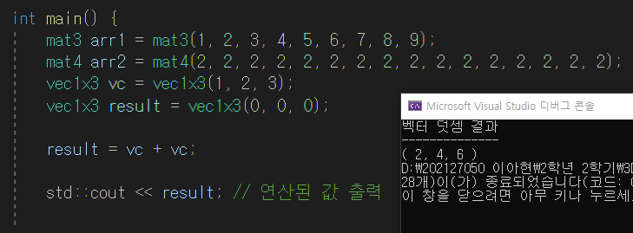

<vec1x3 Class 벡터 덧셈 함수 결과>

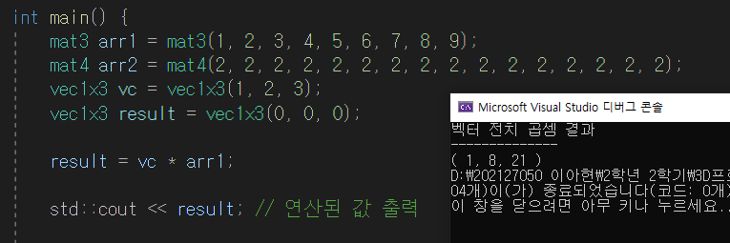

<vec1x3 Class 벡터 전치 곱셈 함수 결과>

**구조도**

